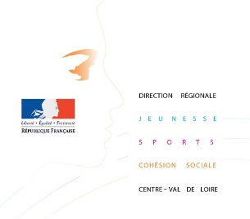

INSCRIPTION A LA JOURNEE REGIONALE du 29 juin 2017
proposée par la DRDJSCS et le CREAI Centre-Val de Loire

Protection des personnes et respect de l'autonomie

La protection juridique des majeurs, 10 ans après la loi du 5 mars 2007

Organisme Gestionnaire : ………………………………………………………………………............…………

Structure : ………………………………………………………………………………………………..........................

Adresse complète : ……………………………………………………………………………………...............……

……………………………………………………………………………………………………………….........................…

Tél : …………………………………..............................................….

E-mail : .………………………………………………………………….........................................................................

Nom | Prénom | Qualité/  Fonction | adresse mail
Bulletin à renvoyer AVANT LE 19 JUIN 2017 à l'adresse :
creai-centre@creai-centre.asso.fr
Pour tous renseignements,
merci de contacter Mme RAHARIJAONA, assistante : tél. 02 38 74 56 13

CREAI CENTRE-VAL DE LOIRE – 35 avenue de Paris – 45000 ORLEANS
Tél. 02 38 74 56 00 – www.creaicentre.org
Bulletin d’inscription
à retourner avant le 19 juin 2017 à :

creai-centre@creai-centre.asso.fr
Creai-Centre VDL - 35 avenue de Paris – 45000 Orléans

